نموذج بطاقة دراسة حالة / تحقيق – وفاة حيوان (ثعلب)

رقم الحالة 20250624001
تاريخ فتح الملف 2025/06/24
الموقع منطقة ميناء زايد
نوع الحيوان ثعلب
الجهة المشغّلة / المقاول شركة النسر
- معلومات عن القفص والعملية
متى تم تنصيب المصيدة؟ | 9/6/2025
متى تم اصطياد الحيوان (الثعلب)؟ | غير معروف
متى تم إزالة الثعلب من القفص؟ | 21/6/2025
بيانات تتبع المركباتGPS المستخدمة في هذه الواقعة من تاريخ تركيب المصيدة إلى تاريخ الازالة | لايوجد تتبع من قبل الشركة من 9/6/2025 و لكن تاريخ 20/6/2025 و 21/6/2025
بيانات المركبات خلال هذه الفترة | 16/68692
الشخص المسؤول بتركيب المصيدة | محمد ارشاد
إحداثيات موقع تركيب المصيدة | 24.52150333333333N 54.364631666666675E
الغرض من تركيب المصيدة في منطقة ميناء زايد | صيد كلاب
سجلات تدريب موظفي مزودي الخدمة المسؤولين عن تركيب ومتابعة المصائد. | 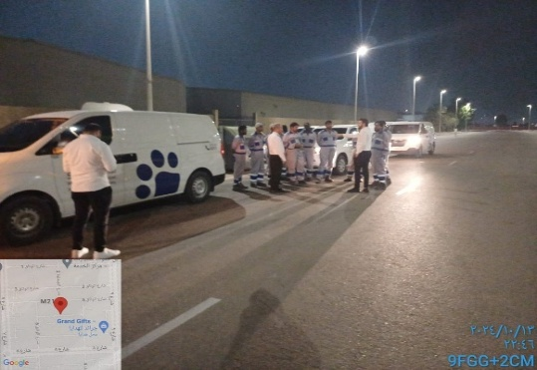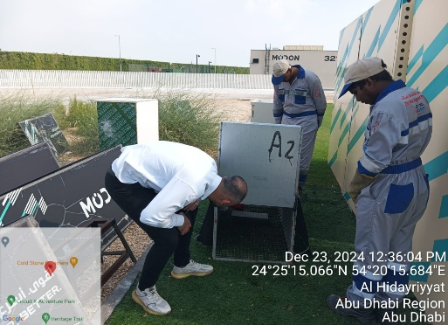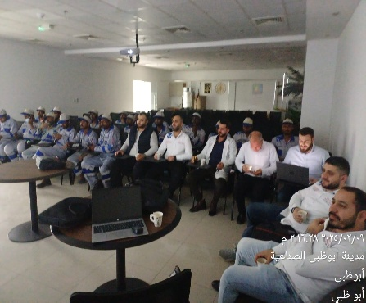
- تفاصيل الوفاة وأسبابها المحتملة
تاريخ اكتشاف وفاة الحيوان | 21/5/2025
الحالة الظاهرية عند الفحص | لا يوجد اصابات ظاهرية
التحليل المبدئي للوفاة | دخول الثعلب بشكل خاطئ الى قفص الكلب مما أدى الى اسلوبه الانفعالي للخروج وانحشاررأسه تحت مقبض القفص فتسبب له بالوفاة
هل تم فحص الحيوان من قبل الطبيب البيطري | تم حضور الكتور عمران من طرف الشركة و لكن لايوجد تقرير طبي
نتائج الفحص البيطري (إن وجد) | لا يتطلب
ممبرات الواقعه لاسباب الشكوي | شكوى
- الإجراءات الجزائية (بناءً على العقد)
نوع المخالفة | المادة في العقد / التوصيف | العقوبة أو الإجراء المقترح
التأخر في إزالة الحيوان من القفص | المادة 4.3.2 (الزمن المحدد للإزالة بعد الإبلاغ) | إنذار أول، خصم 500 درهم، وتكرارها يؤدي لإشعار بالعقد
الإهمال في متابعة حالة القفص | المادة 4.2.1 (الرعاية اليومية) | خصم مالي حسب عدد الأيام، ومراجعة الأداء الشهري
عدم الالتزام بنقل الحيوان خلال الوقت المحدد | المادة 4.3.1 (زمن الاستجابة لطلب النقل) | خصم 1000 درهم، تقييم سلبي في التقرير الشهري

التوصيات
- تفعيل نظام تتبع إلكتروني ذكي للأقفاص يرسل تنبيهات فورية عند دخول حيوان.
- الالتزام بالمتابعة اليومية وتوثيقها إلكترونيًا.
- إعادة تدريب الفريق على الحالات الطارئة والأنواع غير المستهدفة.
- تركيب كاميرات مراقبة للحيوانات داخل الأقفاص.
- التحقيق الإداري مع الفريق المسؤول لتحديد أوجه القصور.

